Zadania
Algorytmy i struktury danych
Patryk Lach 15415

Spis treści

1. Wstęp 2
2. Algorytm Euklidesa 3
3. Sito Eratostenesa 4
4. Wyznacznik macierzy (metoda rekurencyjna) 5
5. Obliczanie pierwiastka równania piątego stopnia – metoda bisekcji 7
6. Całkowanie metodą Monte Carlo 9
7. Optymalizacja funkcji – algorytm genetyczny 10

- Wstęp
W ramach zajęć laboratoryjnych stworzyłem implementacje algorytmów przedstawionych na zajęciach. W ramach mojej pracy zaimplementowano sześć popularnych algorytmów:
- Algorytm Euklidesa (Euclidean algorithm)
- Sito Eratostenesa (Sieve of Eratosthenes)
- Wyznacznik macierzy (Matrix Determinant)
- Pierwiastek równania piątego stopnia (Root of 5th-Degree Polynomial)
- Całkowanie metodą Monte Carlo (Monte Carlo Integration)
- Optymalizacja algorytmem genetycznym (Genetic Algorithm Optimization)
Kod źródłowy aplikacji: https://github.com/taczhed/algorithms-lab

- Algorytm Euklidesa

Program pobiera dwie liczby całkowite a i b od użytkownika i oblicza ich największy wspólny dzielnik (GCD), czyli największą liczbę, która dzieli obie liczby bez reszty.
Opis funkcji:
- Funkcja gcd(a, b) implementuje algorytm Euklidesa. W każdej iteracji dzieli a przez b i przypisuje b jako nową wartość a, a resztę z dzielenia jako nową wartość b. Proces powtarza się aż do momentu, gdy b będzie równe 0.
Zwracany wynik:
- Funkcja zwraca największy wspólny dzielnik dwóch liczb całkowitych a i b jako liczbę całkowitą.
Kluczowa logika:
- Pętla while wykonuje dzielenie modulo aż b stanie się równe 0, co oznacza znalezienie GCD.
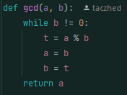
Rysunek 1 - Kod

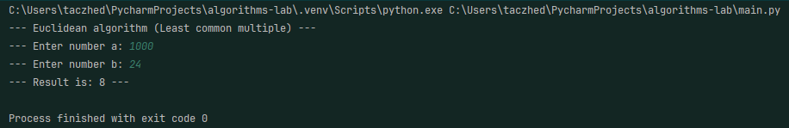
Rysunek 2 – Działanie

- Sito Eratostenesa
Program znajduje wszystkie liczby pierwsze mniejsze lub równe zadanej liczbie n. Liczby pierwsze to takie, które mają dokładnie dwa dzielniki: 1 i samą siebie.
Opis funkcji:
- Funkcja sieve_of_eratosthenes(n) tworzy listę liczb od 0 do n i eliminuje z niej wszystkie liczby złożone (czyli niepierwsze), zaczynając od najmniejszych. Zamiast usuwać elementy z listy, oznacza liczby złożone jako 0, a liczby pierwsze jako 1.
Zwracany wynik:
- Funkcja zwraca listę liczb pierwszych mniejszych lub równych n.

Kluczowa logika:
- Dla każdej liczby i, która jest jeszcze oznaczona jako pierwsza, eliminowane są jej wielokrotności jako liczby złożone.
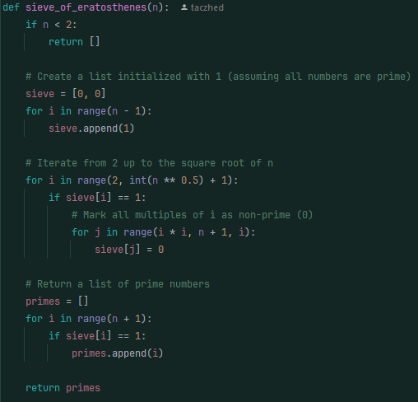
Rysunek 3 - Kod
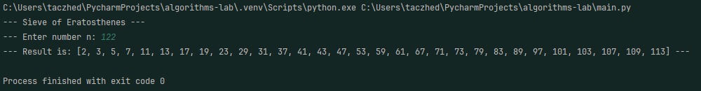
Rysunek 4 – Działanie
- Wyznacznik macierzy (metoda rekurencyjna)
Program oblicza wyznacznik kwadratowej macierzy n x n podanej przez użytkownika. Wyznacznik jest wartością liczbową związaną z macierzą, ważną m.in. w algebrze liniowej i geometrii (np. do sprawdzania odwracalności macierzy).
Opis funkcji:
- Funkcja determinant(matrix) oblicza wyznacznik macierzy metodą Laplace’a (rekurencyjnie). W przypadku macierzy 1x1 lub 2x2 używa gotowych wzorów. Dla większych macierzy funkcja rozwija wyznacznik wzdłuż pierwszego wiersza, obliczając tzw. minor (podmacierz bez wybranego wiersza i kolumny) dla każdego elementu.

Zwracany wynik:
- Zwracana jest liczba (float lub int), która stanowi wyznacznik macierzy.

Kluczowa logika:
- Dla każdego elementu w pierwszym wierszu obliczany jest wyznacznik odpowiadającej podmacierzy, a wynik sumowany z odpowiednimi znakami (+/–), zgodnie z regułą Laplace’a.

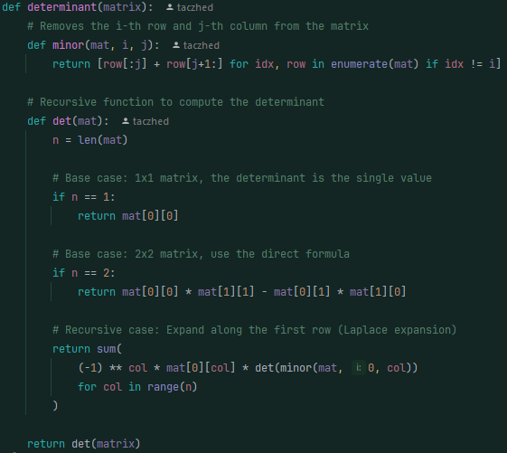
Rysunek 5 - Kod
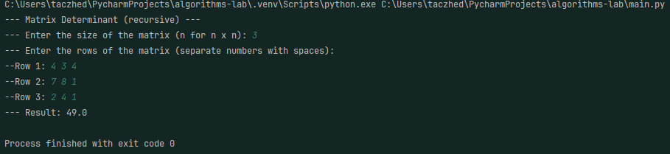
Rysunek 6 – Działanie

- Obliczanie pierwiastka równania piątego stopnia – metoda bisekcji
Program znajduje przybliżony pierwiastek (miejsce zerowe) równania piątego stopnia na zadanym przedziale [a, b], z dokładnością eps. Wymaga, aby funkcja miała różne znaki na końcach przedziału (czyli istniał pierwiastek pomiędzy a i b).
Opis funkcji:
- Funkcja root_bisection(coeffs, a, b, eps) przyjmuje listę współczynników wielomianu stopnia 5 (od x⁰ do x⁵) oraz przedział [a, b] i dokładność eps. Wyznacza miejsce zerowe funkcji metodą bisekcji, dzieląc przedział na pół, aż znajdzie punkt, w którym wartość wielomianu jest bliska zeru.
Zwracany wynik:
- Funkcja zwraca przybliżoną wartość x, dla której f(x) ≈ 0, z dokładnością eps.
Kluczowa logika:
- Algorytm iteracyjnie zawęża przedział, w którym znajduje się pierwiastek, aż różnica między a i b będzie mniejsza niż eps lub funkcja przy wartości mid osiągnie wartość bliską zeru.

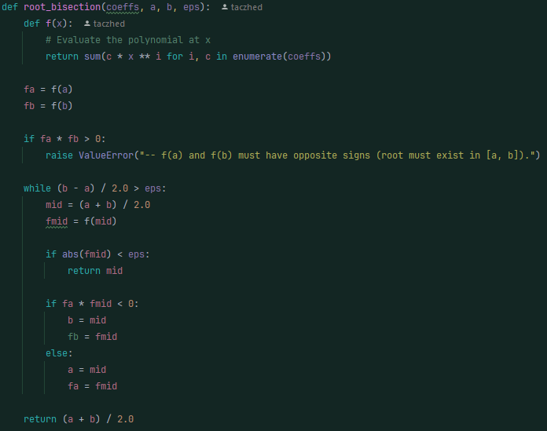
Rysunek 7 - Kod

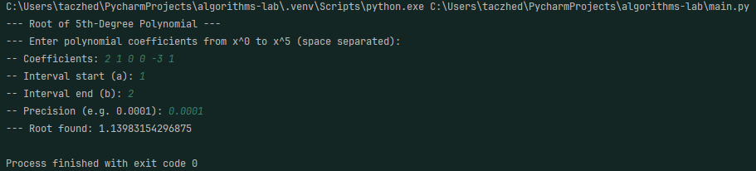
Rysunek 8 - Działanie
- Całkowanie metodą Monte Carlo
Program oblicza przybliżoną wartość całki oznaczonej funkcji f(x) na przedziale [a, b] przy użyciu probabilistycznej metody Monte Carlo. Jest to szczególnie przydatne, gdy funkcja jest trudna do całkowania analitycznie.
Opis funkcji:
- Funkcja monte_carlo_integration(func, a, b, num_samples) losuje num_samples punktów z przedziału [a, b], oblicza wartość funkcji f(x) w tych punktach, a następnie uśrednia wyniki i mnoży przez długość przedziału.
- Całkowanie Monte Carlo wykorzystuje rachunek prawdopodobieństwa do szacowania pola pod wykresem funkcji.
Zwracany wynik:
- Zwracana jest przybliżona wartość całki funkcji f(x) na zadanym przedziale.
Kluczowa logika:
- Wygenerowane są losowe wartości x z przedziału [a, b], obliczane są odpowiadające im f(x), a następnie zwracana jest średnia ważona przez długość przedziału.
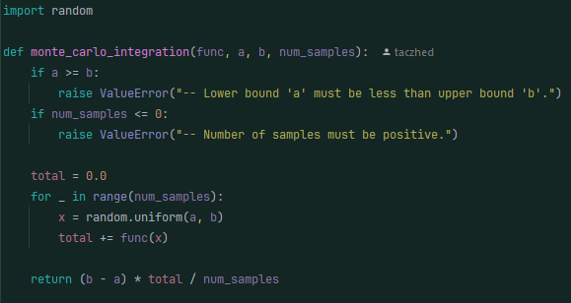
Rysunek 9 – Kod
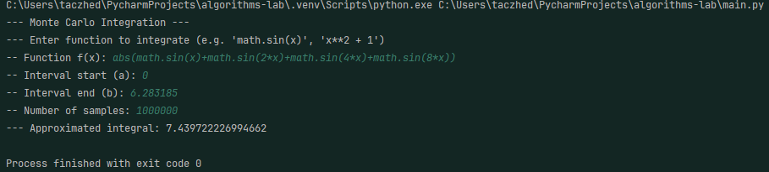
Rysunek 10 - Działanie
- Optymalizacja funkcji – algorytm genetyczny
Program znajduje maksymalną wartość funkcji w zadanym przedziale, stosując algorytm genetyczny. Jest to metoda inspirowana procesem ewolucji biologicznej i wykorzystywana w optymalizacji złożonych problemów.
Opis funkcji:
- Funkcja genetic_algorithm(func, bounds, population_size, generations, mutation_rate, tournament_size) optymalizuje (maksymalizuje) jednowymiarową funkcję func(x) w zakresie [min_x, max_x]. Tworzy początkową populację losowych wartości, a następnie iteracyjnie stosuje selekcję turniejową, krzyżowanie oraz mutacje do generowania nowych pokoleń.
Zwracany wynik:
- Zwracana jest najlepsza znaleziona wartość x, dla której func(x) jest największe w zadanym przedziale.
Kluczowa logika:
- Selekcja: wybierane są najlepsze jednostki z losowego podzbioru (turniej).
- Krzyżowanie: dziecko jest mieszanką wartości dwóch rodziców.
- Mutacja: dziecko może zostać lekko zmienione (zakłócone) przez losowy szum Gaussa.
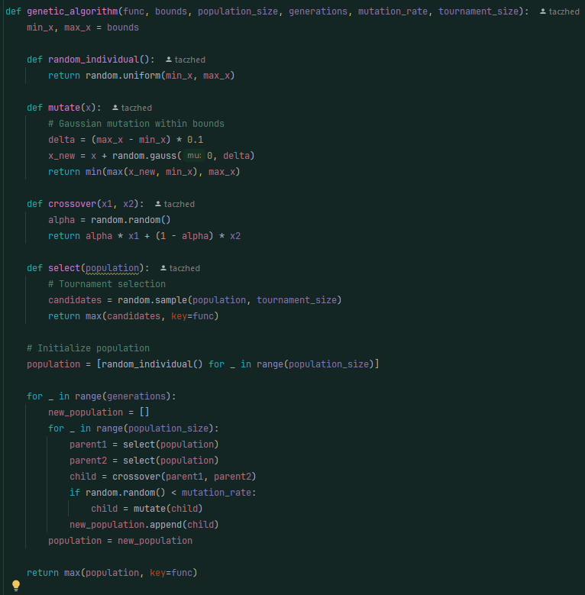
Rysunek 11 – Kod

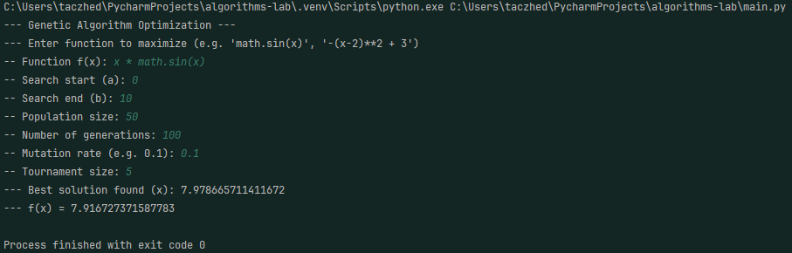
Rysunek 12 - Działanie

